- Кешоков А.П. Земля добра и винограда: стихи и поэма. – М.: Современник, 1973. – 255 с.: портр.
- Кешоков А.П. Книга утра: стихи: пер. с кабард. – М.: Сов. писатель, 1983. – 348 с.: ил.
- Кешоков А.П. Корни: роман/ пер. с кабард. Л.М. Маремкуловой. – Нальчик: Эльбрус, 2009. – 288 с.
- Кешоков А.П. Кубок неба: стихи и поэма: пер. с кабард. – М.: Сов. писатель, 1975. – 134 с.: ил.
- Кешоков А.П. Мёд воспоминаний: стихи и поэма. – М.: Современник, 1987. – 123 с.: ил. – (Новинки «Современника»).
- Кешоков А.П. Напутствие: стихи: пер. с кабард. – М.: Детская литература, 1978. – 192 с.: ил.
- Кешоков А.П. Огонь для ваших очагов: стихи: пер. с кабард. – М.: Современник, 1984. – 255 с.: ил.
- Кешоков А.П. Плечом к плечу. – М.: Воениздат, 1970. – 180 с.
- Кешоков А.П. Сабля для эмира: роман. – М.: Воениздат, 1986. – 346 с.: ил.
- Кешоков А.П. Свет в окне: стихи и поэмы: пер. с кабард. – М.: Воениздат, 1982. – 384 с.
- Кешоков А.П. Сломанная подкова: роман/ авториз. пер. с кабард. В. Солоухина. – М.: Молодая гвардия, 1978. – 512 с.: ил.
- Кешоков А.П. Стихи-стрелы/ пер. с кабард. Я. Козловского. – М.: Современник, 1981. – 126 с.: ил.
- Кешоков А.П. Тавро: стихи: пер. с кабард. – М.: Сов. писатель, 1969. – 120 с.
- Кешоков А.П. Талисман: стихи и поэмы: пер. с кабард. – М.: Сов. Россия, 1976. – 384 с.: портр. – (Поэтическая Россия).
- Кешоков А.П. Чудесное мгновение: роман: пер. с кабард. – М.: Известия, 1964. – 511 с.
- Кешоков А.П. Эхо гор: пер. с кабард. – Нальчик, 1967. – 44 с.

Литература о жизни и творчестве А.П. Кешокова

- Всадник чести. Алим Кешоков: жизнь и творчество/ сост. М.М. Хафицэ, Дж. П. Кошубаев. – Нальчик: Эльбрус, 2003. – 288 с.: ил.
- Дементьев В.В. Со временем в ладу: очерк жизни и творчества Алима Кешокова. – Нальчик, 1985. – 240 с.
- Сокуров М.Г. Лирика Алима Кешокова. – Нальчик: Эльбрус, 1969. – 224 с.

Статьи из периодических изданий

- Кочесокова З. Послевоенная поэзия Алима Кешокова (1945–1970)// Литературная Кабардино-Балкария. – 2009. – №3. – С.20–22.
- Моттаева С. Всем сердцем и талантом служил родной земле [к 95-летию А.П. Кешокова]// Кабардино-Балкарская правда. – 2009. – 22 июля. – С.3.
- Печенова Н. Всадник чести на все времена [95 лет со дня рождения народного поэта КБР А.П. Кешокова]// Горянка. – 2009. – 2 декабря. – №48. – С.3.

Сост.: Юхалина Н.В.– старший библиограф ОМО
Ред.: Балкизова М.Х.– директор РЮБ им. К. Мечиева
Республиканская юношеская библиотека
им. К. Мечиева

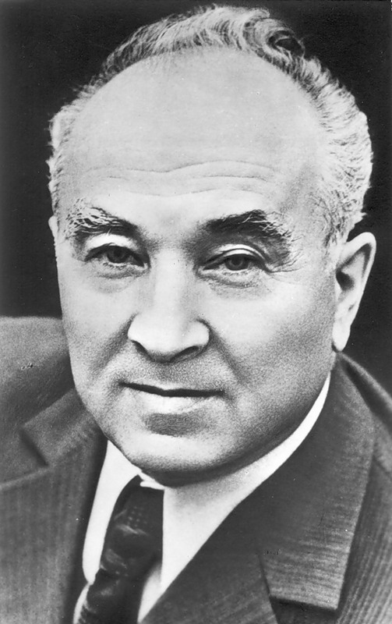

«Рыцарь чести»

(к 100-летию со дня рождения народного поэта Кабардино-Балкарии А.П. Кешокова)

г. Нальчик, 2014

22 июля 2014 года исполняется 100 лет со дня рождения народного поэта Кабардино-Балкарии, Героя Социалистического Труда, лауреата Государственной премии РСФСР им. Горького, Государственной премии СССР Алима Пшемаховича Кешокова.
А.П.лКешоковллродился 9 (22) июля 1914 года вллселении Шалушка (ныне Чегемский район КБР). В 1926 году Алим Кешоков окончил двухлетнюю сельскую школу, открытую в 1923 году его отцом. В 1926–1928 годах учился в Баксанской окружной сельскохозяйственной школе.
После окончания филологического отделения Второго Северо-Кавказского пединститута в г. Владикавказе (1931–1935) работал преподавателем кабардинского языка и литературы на областных учительских курсах для подготовки учителей сельских школ.
В течение года преподавал русский язык и литературу на Кабардинском педагогическом рабочем факультете, а затем поступил в аспирантуру Института нерусских школ в Москве.
В 1938–1939 гг. был директором НИИ национальной культуры в Нальчике.
Первые стихи Алим Кешоков написал в 1924 году, начал печататься в 1934 году. Его первый сборник стихов – «Бгы лъапэхэм деж» («У подножия гор», 1934) был опубликован на страницах альманаха «КъаруущIэ» («Новая сила»).
В период пребывания на фронтах Великой Отечественной войны А.П. Кешоков дважды был награжден орденами Красной Звезды и медалями.
В июне 1945 года был назначен министром просвещения Кабардино-Балкарской АССР и оставался в должности до 1948 года, затем работал секретарём Кабардинского обкома ВКП(б) (1948–1950).
После окончания аспирантуры Института красной профессуры (Академия общественных наук при ЦК КПСС) в 1953 году работал заместителем председателя Совета Министров КБАССР (1953–1959).
С 1959 года Алим Кешоков – председатель Правления Союза писателей КБАССР и секретарь Правления Союза писателей РСФСР, секретарь Правления Союза писателей СССР. Председатель Литературного фонда СССР в 1970–1980 годах.
За послевоенную общественную деятельность и литературные заслуги ему были вручены три ордена Трудового Красного Знамени, ордена «Знак Почета», Октябрьской революции, Ленина, Почетная грамота КБР.
За 60 лет творческой деятельности А.П. Кешоковым были созданы десятки прозаических и поэтических произведений, многократно изданных и переведенных на многие языки как в Союзе ССР, так и за рубежом.
Писательская работа А.П. Кешокова постоянно была сопряжена с многообразной общественной деятельностью. Он являлся Вице-президентом Обществ дружбы СССР-Марокко, СССР-Алжир, заместителем председателя Общества дружбы с арабским народом Палестины, членом президиумов советского комитета солидарности стран Азии и Африки, советского комитета за европейскую безопасность и сотрудничество и др.
А.П.лКешоков избирался депутатом Верховного Совета СССР 7–8 созывов (1966–1974), Верховного Совета РСФСР и многократно – депутатом Верховного Совета КБАССР.
А.П. Кешоков умер в Москве 29 января 2001 года. Похоронен на родовом кладбище в селении Шалушка неподалёку от Нальчика.

Издание произведений А.П. Кешокова

На кабардинском языке

- Кlыщокъуэ Алим. Тхыгъэхэр томихым щызэхуэхьэсауэ (Собрание сочинений: в 6-ти т.). – Налшык: Эльбрус, 2004–2007.
- Кlыщокъуэ Алим. Тхыгъэхэр томиплlым щызэхуэхьэсауэ (Собрание сочинений: в 4-х т.). – Налшык: Эльбрус, 1984–1986.
- Кlыщокъуэ Алим. Хъыбархэр (Новеллы). – Налшык: Эльбрус, 1999. – 208 н.
- Кlыщокъуэ Алим. Щхьэлыкъуэ: усэхэр (Шхалуко: стихи). – Налшык: Эльбрус, 2001. – 192 н.

На русском языке

1. Кешоков А.П. Собрание сочинений: в 4-х т. – М.: Художественная литература, 1981–1982.
- Кешоков А.П. Вершины не спят: роман в 2-х кн. – М.: Сов. писатель, 1973. – 736 с.
- Кешоков А.П. Вид с белой горы: [Автобиограф. повесть и лит.- крит. статьи]. – 2-е изд., доп. – М.: Современник, 1977. – 431 с.: портр. – (Б-ка «О времени и о себе»).
- Кешоков А.П. Восход луны: роман. – М.: Сов. писатель, 1979. – 368 с.: ил.
- Кешоков А.П. Грушевый цвет: роман. – М.: Молодая гвардия, 1981. – 304 с.
- Кешоков А.П. Долина белых ягнят: пер. с кабард. – М.: Сов. Россия, 1989. – 778 с.: ил. – (Б-ка сов. романа).

